Федеральное государственное бюджетное образовательное учреждение высшего образования «Российская академия народного хозяйства и государственной службы при Президенте Российской Федерации».

## Кафедра «Прикладная Информатика»

ОТЧЕТ

О ПРОДЕЛАННОЙ ПРАКТИЧЕСКОЙ РАБОТЕ №3

по курсу «Базы данных»

Выполнил: студент группы

ИК-721

**(наименование группы)**

***Соколов Дмитрий Александрович***

**(Ф.И.О.)**

## Нижний Новгород

**2024 г.**

Предметная область: «Поликлиника»

**Шаги проектирования:**

1. Для предметной области разработать набор сущностей, информация о которых должна храниться в базе, и совокупность связей между сущностями с учетом ограничений.

Я определил набор сущностей и связи между ними:

врач – фамилия, имя, отчество, специальность, дата устройства на работу;

посетитель – фамилия, имя, отчество, домашний адрес;

прием – часы приёма (начало приёма, окончание приёма), номер дня недели, номер кабинета;

процедурный кабинет –время начала и время окончания работы, номер дня недели, номер кабинета, название лаборатории.

**Связи между сущностями**

**Связь "Врач" - "Приём"**

Один врач может проводить несколько приёмов.

Врач (1) ⟶ Приём (M)

**Связь "Посетитель" - "Приём"**

Один посетитель может записаться на несколько приёмов.

Посетитель (1) ⟶ Приём (M)

**Связь "Приём" - "Процедурный кабинет"**

Один приём может проходить в одном процедурном кабинете.

Приём (M) ⟶ Процедурный кабинет (1)

2. Для каждой сущности задать набор атрибутов и их типы. Определить набор первичных и потенциальных ключей, добавить, при необходимости, искусственные ключи.

Врач

|  |  |  |
| --- | --- | --- |
| id_врача | INT - счетчик | Уникальный идентификатор врача |
| Фамилия | VARCHAR(50) | Фамилия врача |
| Имя | VARCHAR(50) | |  | | --- | |  |  |  | | --- | | Имя врача | |
| Отчество | VARCHAR(50) | Отчество врача |
| Специальность | VARCHAR(100) | Специальность врача |
| Дата_устройства | DATE | Дата устройства на работу |

Пациент

|  |  |  |
| --- | --- | --- |
| Id_пациент | INT - счетчик | Уникальный идентификатор посетителя |
| Фамилия | VARCHAR(50) | Фамилия посетителя |
| Имя | VARCHAR(50) | Имя посетителя |
| Отчество | VARCHAR(50) | Отчество посетителя |
| Домашний_адрес | VARCHAR(200) | Домашний адрес посетителя |

Прием

|  |  |  |
| --- | --- | --- |
| Id_прием | INT - счетчик | Уникальный идентификатор приёма |
| id_врача | INT | Идентификатор врача (внешний ключ на id_врача) |
| id_посетителя | INT | Идентификатор посетителя (внешний ключ на id_посетителя) |
| Начало_приёма | TIME | Время начала приёма |
| Окончание_приёма | TIME | Время окончания приёма |
| Номер_дня_недели | TINYINT | Номер дня недели (1 — понедельник, 7 — воскресенье) |
| Номер_кабинета | INT | |  | | --- | |  |  |  | | --- | | Номер кабинета | |

Процедурный кабинет

|  |  |  |
| --- | --- | --- |
| id_кабинета | INT - счетчик | Уникальный идентификатор кабинета |
| Начало_работы | |  | | --- | |  |  |  | | --- | | TIME | | Время начала работы |
| Окончание_работы | TIME | Время окончания работы |
| Номер_дня_недели | TINYINT | Номер дня недели (1 — понедельник, 7 — воскресенье) |
| Номер_кабинета | INT | |  | | --- | |  |  |  | | --- | | Номер кабинета | |
| Название_лаборатории | VARCHAR(100) | Название лаборатории |

3. Установить связи между сущностями в соответствии с типом. Задать имена связей и определить кардинальное число.

### **1. Связь между "Врач" и "Приём"**

* **Тип связи**: **1:N** (один врач может проводить несколько приёмов, каждый приём относится к одному врачу).
* **Имя связи**: **Ведёт приём**.
* **Кардинальность**:
  + Врач (1, N) ⟶ Приём (1, 1)

**Описание:**

* Один врач может вести от 1 до N приёмов.
* Каждый приём связан с одним и только одним врачом.

### **2. Связь между "Посетитель" и "Приём"**

* **Тип связи**: **1:N** (один посетитель может записываться на несколько приёмов, каждый приём связан с одним посетителем).
* **Имя связи**: **Записывается на приём**.
* **Кардинальность**:
  + Посетитель (1, N) ⟶ Приём (1, 1)

**Описание:**

* Один посетитель может записаться на несколько приёмов.
* Каждый приём связан с одним и только одним посетителем.

### **3.** **Связь между "Приём" и "Процедурный кабинет"**

* **Тип связи**: **M:N** (один приём может проходить в одном кабинете, но в течение дня в кабинете может быть несколько приёмов).
* **Имя связи**: **Проводится в**.
* **Кардинальность**:
  + Приём (1, N) ⟷ Процедурный кабинет (1, N)

**Описание:**

* Один приём проводится в одном кабинете.
* Один процедурный кабинет может быть занят несколькими приёмами в течение рабочего дня.

### 4. **Связь между "Врач" и "Процедурный кабинет"**

* **Тип связи**: **M:N** (один врач может работать в нескольких кабинетах, и один кабинет может использоваться несколькими врачами).
* **Имя связи**: **Работает в**.
* **Кардинальность**:
  + Врач (1, N) ⟷ Процедурный кабинет (1, N)

**Описание:**

* Один врач может работать в разных кабинетах в разные дни недели.
* Один процедурный кабинет может использоваться несколькими врачами.

4. Построить реляционную модель базы данных.

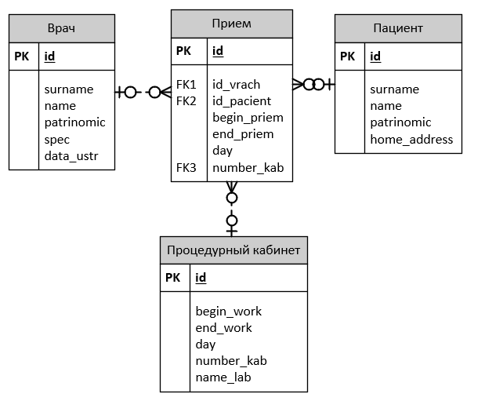

5. Получить схему базы данных для выбранной СУБД и сформировать команды создания таблиц и индексов.

Сформировал команды на формирование таблиц для PostgreSQL 16:

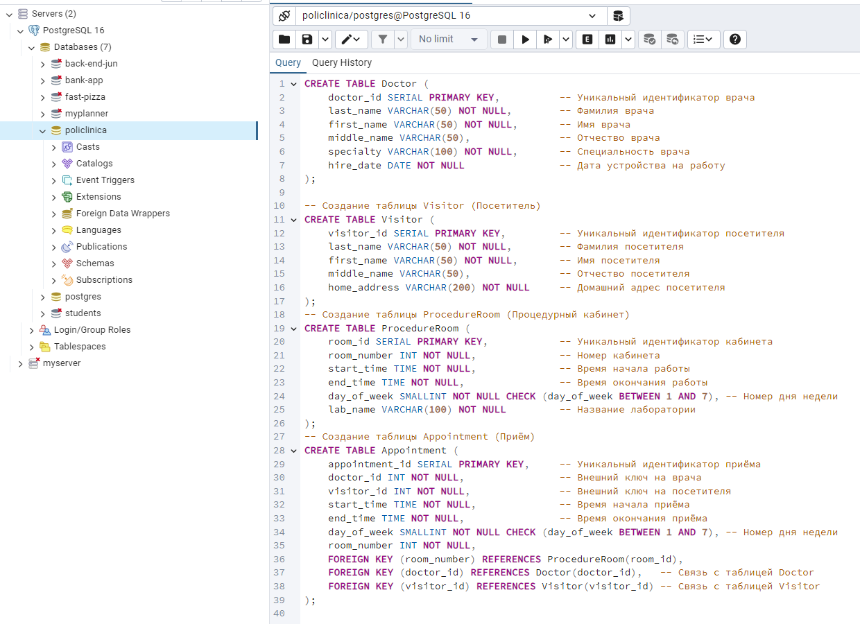

6. Выполнить сгенерированные команды SQL для формирования таблиц и индексов БД.

Запустил скрипт для создания таблиц, результат:

